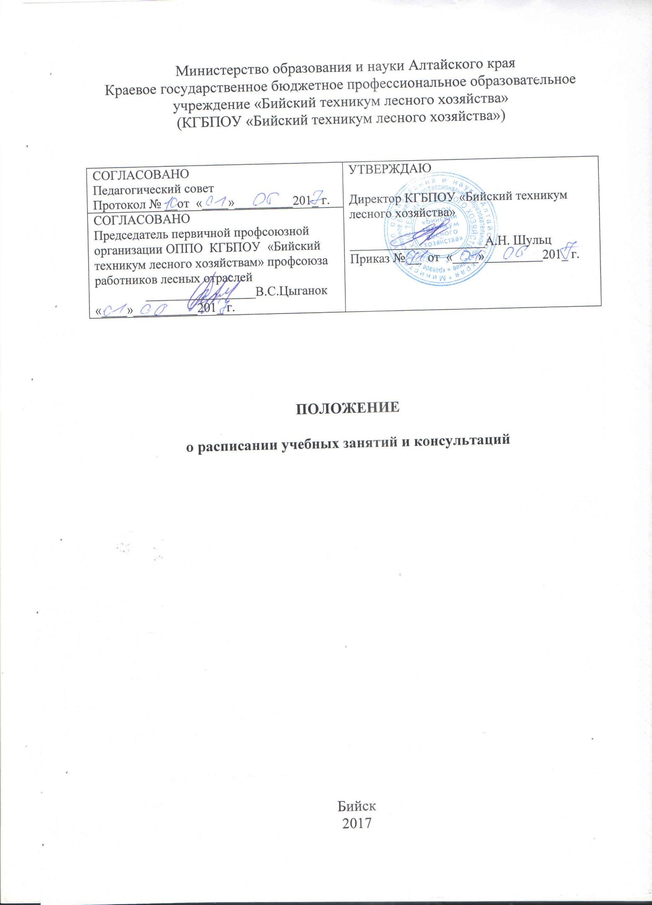

- Общие положения

1.1. Расписание учебных занятий и консультаций является важнейшим документом, регламентирующим учебную работу техникума.
1.2. Положение о расписании учебных занятий, экзаменов и консультаций составлено в соответствии со следующими нормативными документами:
- Устав КГБПОУ «Бийский техникум лесного хозяйства»;
- Правила внутреннего распорядка техникума;
- Рабочие учебные планы.

- Требования к расписанию учебных занятий и консультаций

2.1. Расписание учебных занятий составляется на семестр в соответствии с образовательными программами, рабочими учебными планами и календарными учебными графиками реализуемых специальностей.
  - В расписании указываются название дисциплин и модулей в соответствии с рабочим учебным планом, Ф.И.О. преподавателя, проводящего занятия и аудитории, в которых проводятся занятия.
2.3. В группах, обучающихся по ФГОС, во время выдачи профессионального модуля могут производится изменения расписания в соответствии с выдачей материала по МДК, практикам и календарным учебным графиком в каждой группе.
  - Изменения в расписании в случае отсутствия преподавателя (командировка, больничный лист, семейные обстоятельства или производственная необходимость) осуществляются секретарем учебной части. Листок замен учебных занятий вывешивается на доске расписаний. Об изменении в расписании преподаватель, и студенты оповещаются секретарем учебной части.
  - В случае невозможности замены преподавателя, отработка допущенных занятий проводится дополнительно.
  - Расписание, листы замены хранятся у секретаря учебной части в течение одного года.
2.7. В техникуме учебный год начинается 1 сентября и заканчивается согласно учебному плану по каждой конкретной специальности.
2.8. Для всех видов аудиторных занятий академический час устанавливается продолжительностью 45 минут. Занятия проводятся парами. Перерыв между учебными парами не менее 10 минут. О начале каждого урока преподаватели и студенты извещаются звонками.
2.9. Расписание предусматривает непрерывность учебного процесса в течение учебного дня, равномерность распределения учебной работы студентов в течение недели. При реализации профессиональных модулей допускается неравномерное распределение часов в течение недели при условии, что недельная нагрузка не будет превышать 36 часов, а дневная – 8 часов.
2.10. Учебные занятия, выпавшие на праздничные дни, отрабатываются преподавателями.
2.11. Учебные дни недели определяются расписанием учебной группы и не превышают 6 дней.
2.12. Расписание уроков составляется отдельно для обязательных и факультативных занятий. Факультативные занятия следует планировать после окончания 6 часов обязательных занятий.
2.13. Учебная и производственная практика может осуществляться как непрерывным циклом, так и чередованием с теоретическими занятиями. Допускаются отступления от утвержденного графика практик, если это вызвано производственной необходимостью или погодными условиями.
2.14. Помимо расписания, в соответствии с календарно-тематическим планом, преподаватели проводят в группе индивидуальные или групповые консультации.
2.15. Количество консультаций определяется, исходя из учебного плана. Периодичность и время проведения консультаций определяется преподавателем и указывается в графике работы кабинета.
2.16. Время проведения, консультаций не должно совпадать с учебными занятиями группы.
2.17. На каждую экзаменационную сессию, установленную графиком учебного процесса, рабочего учебного плана по специальности, составляется, утвержденное директором техникума, расписание экзаменов и консультаций, которое доводится до сведения студентов не позднее, чем за две недели до начала сессии. В группах, обучающихся по ФГОС, возможно проведение промежуточной аттестации по окончании изучения дисциплины, МДК, практики, модуля без выделения экзаменационной сессии.
2.18. Контроль выполнения расписания возлагается на заместителя директора по учебной работе.

3. Расписание учебных занятий и консультаций на дневном
отделении

3.1. Расписание составляется заместителем директора по учебной работе, утверждается директором техникума и вывешивается на доске расписаний секретарем учебной части не позднее, чем за неделю до начала занятий.
3.2. Расписание должно предусматривать непрерывность учебного процесса в течение учебного дня, равномерность распределения учебной работы студентов в течение недели.
3.3. При делении группы на подгруппы по дисциплинам, учебные занятия проводятся двумя преподавателями.
3.4. Количество консультаций определяется в начале каждого учебного года в соответствии с общим числом консультаций на группу по рабочему учебному плану.
3.5. Контроль выполнения расписания возлагается на заведующего дневным отделением.

4. Расписание учебных занятий и консультаций на заочном
отделении

4.1. Расписание составляется заведующим заочным отделением и
утверждается директором техникума.
4.2. Расписание учебных занятий, экзаменов и консультаций составляется отдельно на каждую установочную или лабораторно-экзаменационную сессию определенные учебным планом и графиком учебного процесса за неделю до начала сессии.
4.3. В день выставляется не более 8 часов аудиторных занятий.
4.4. Количество консультаций определяется в начале каждого учебного года в соответствии с общим числом консультаций на группу по рабочему учебному плану.
4.5. В межсессионный период и во время сессии по отдельному расписанию со студентами-заочниками проводятся консультации. Время проведения консультаций определяется преподавателями соответствующих дисциплин и указывается в графике работы кабинета.
4.6. Расписание учебных занятий, графики лабораторно-экзаменнационных сессий, консультации заочного отделения хранятся в учебной части один год.
4.7. Контроль выполнения расписания возлагается на заведующего заочным отделением.

4. Внутриучрежденческий контроль

4.1. Работа по составлению расписания и консультаций курируется директором техникума.

